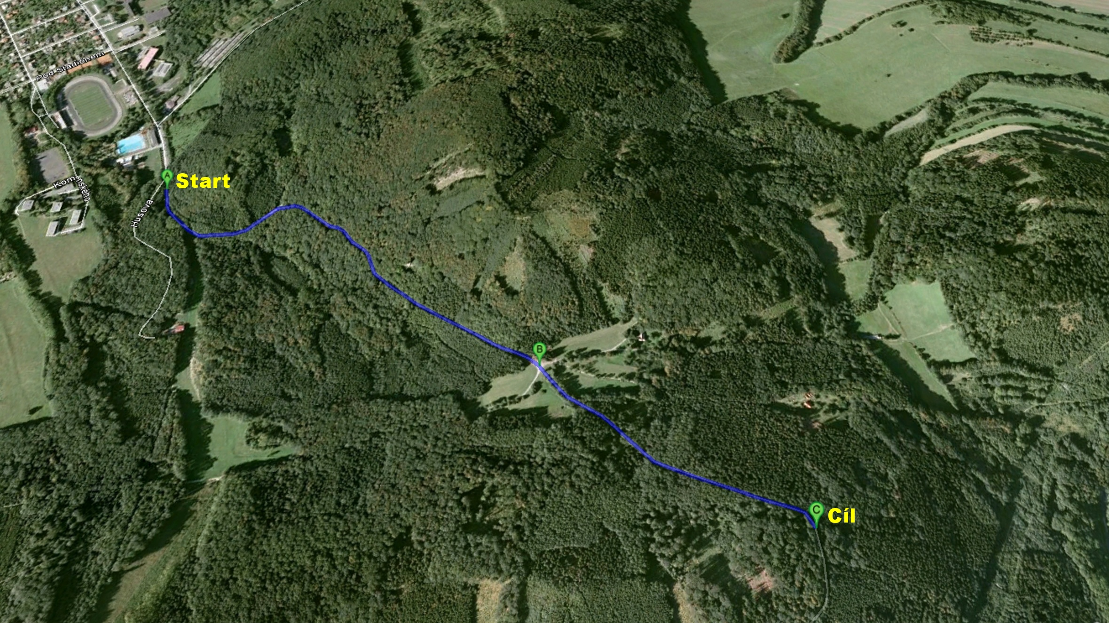

19.ročník
13. 4. 2012 pátek v 17,00 hod.
Délka tratě: 1670 m, převýšení: 161 m

Prezentace: 16:00 – 16:45 hod.

Startovné: 30,- Kč

Start: 17:00 hod. u koupaliště Kopřivnice

Kategorie: A muži do 39 let
B muži 40 – 49 let
C muži 50 – 59 let
D muži nad 60 let
E ženy
J junioři, juniorky 1992 a ml.

Traťové rekordy: R.Šádek 7:12,4 min.
I.Šádková 8:13,6 min.

Ceny: věcné dle možnosti pořadatele

Informace: Josef Kvita 608312465
Petr Jelínek 724802993

